ПРАКТИЧНЕ ЗАНЯТТЯ
Тема: ФАЙЛОВА СИСТЕМА. ФАЙЛИ ТА ПАПКИ
Мета
закріпити знання про логічну структуру файлової системи, атрибути файлів та організацію папок; розвивати вміння практично застосовувати навігацію файловою структурою у графічному середовищі; виховувати дисциплінованість під час роботи з файловою системою задля уникнення втрати даних.
Обладнання та програмне забезпечення
- Персональний комп'ютер з ОС Windows 10/11 або Linux (графічне середовище).
- Файловий менеджер «Проводник» (Windows) / Nautilus (Linux).
- Інструкційні картки до рівнів 1–3 (додаються).
- Текстовий редактор (MS Word / LibreOffice Writer) для оформлення звіту.
- Програма створення скріншотів (Print Screen, «Ножиці», Flameshot тощо).
Література
- Погребняк Б. І., Булаєнко М. В. Операційні системи : навч. посіб. Харків : ХНУМГ ім. О. М. Бекетова, 2018.
- Сільвестр В., Гансен П. Основи операційних систем. Київ : Нова Книга, 2016.
- Таненбаум Е., Бос Г. Операційні системи: проектування та реалізація. Київ : Вильямс, 2015.
Теоретичні відомості
1. Файлова система та її логічна структура
Файлова система — це частина операційної системи, що забезпечує зберігання, пошук та впорядкування файлів і папок на носіях інформації. Логічно файлова система має ієрархічну (деревоподібну) будову: на найвищому рівні — диск (кореневий каталог), нижче — папки першого рівня, у них — папки другого рівня і т. д. На найнижчому рівні — файли. Така структура дозволяє швидко знаходити потрібні дані та уникнути безладу на диску.
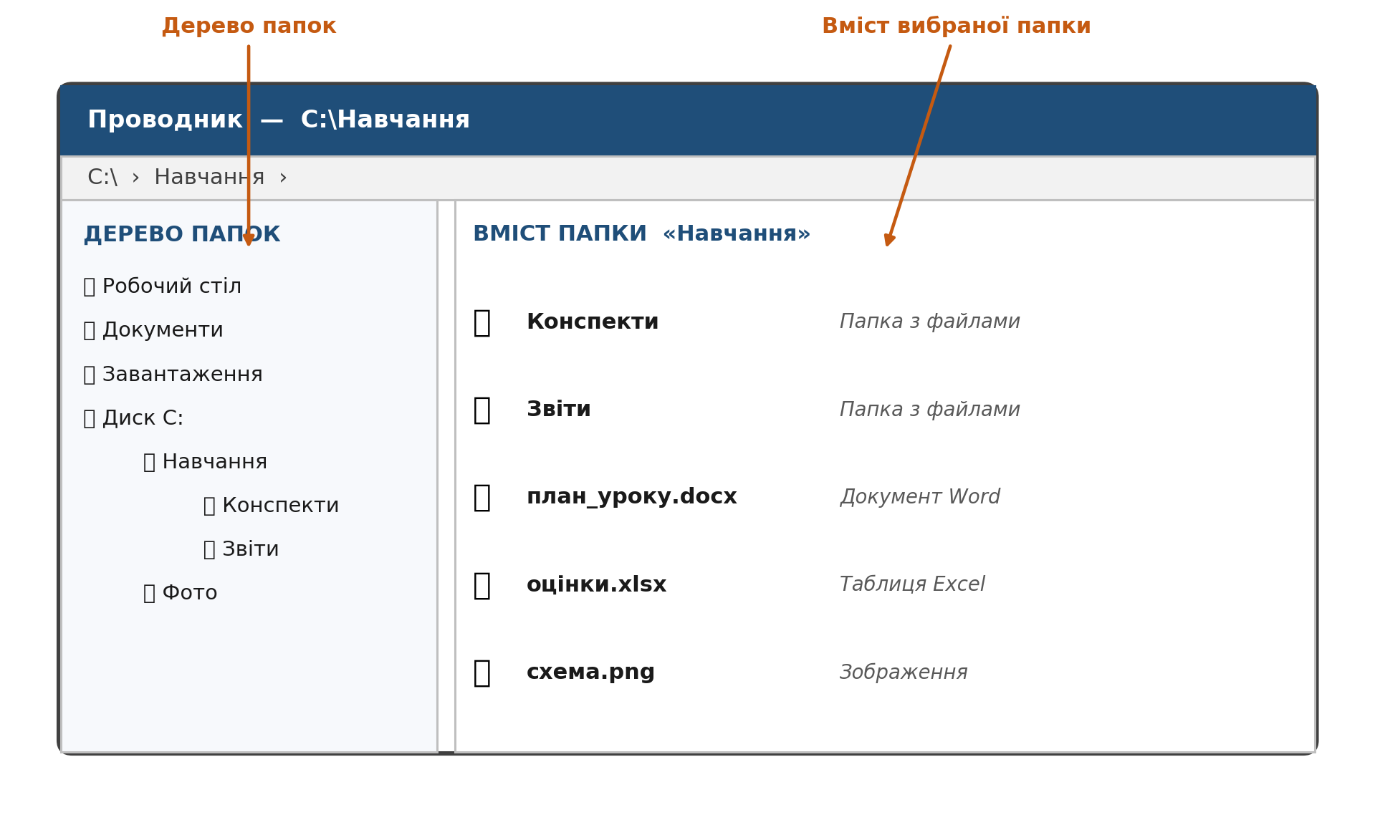
Для навігації у файловій системі користувач використовує файловий менеджер — програму з графічним інтерфейсом, яка показує дерево папок і вміст вибраної папки (див. схему 1). Основні елементи навігації: адресний рядок, дерево папок, панель вмісту, кнопки «Назад», «Уперед», «Вгору».
2. Файли, папки, ярлики
Файл — поіменована область на носії, що містить дані. Папка (каталог) — контейнер для групування файлів та інших папок. Ярлик — невеликий файл-посилання, який указує на інший об'єкт і не містить самих даних. Ярлики зручні для швидкого доступу до часто використовуваних програм чи папок.
3. Шляхи до файлів
Шлях — це послідовність папок, яку треба пройти від початкової точки до файлу. Розрізняють абсолютний та відносний шляхи.
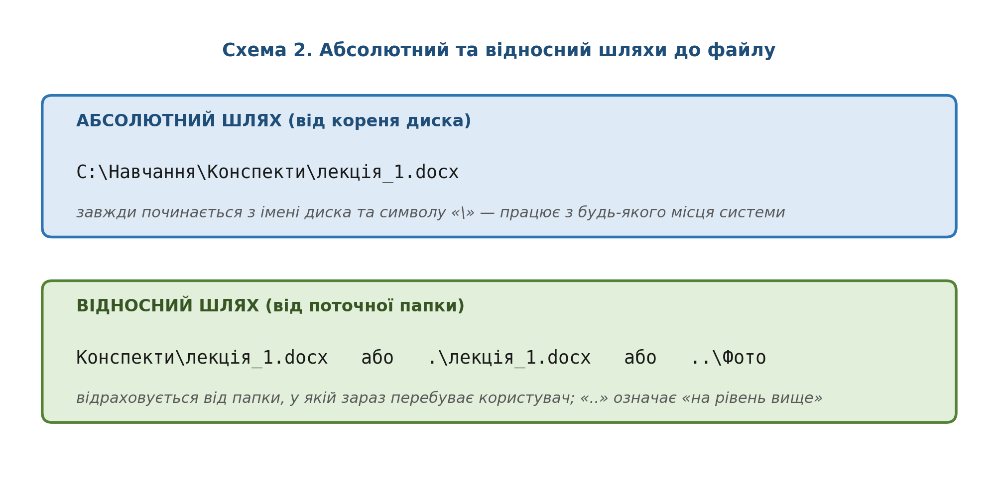
4. Атрибути файлів
Кожен файл має набір характеристик, які називаються атрибутами. Вони визначають, як система й користувач можуть поводитися з файлом. Основні атрибути подано на схемі 3.
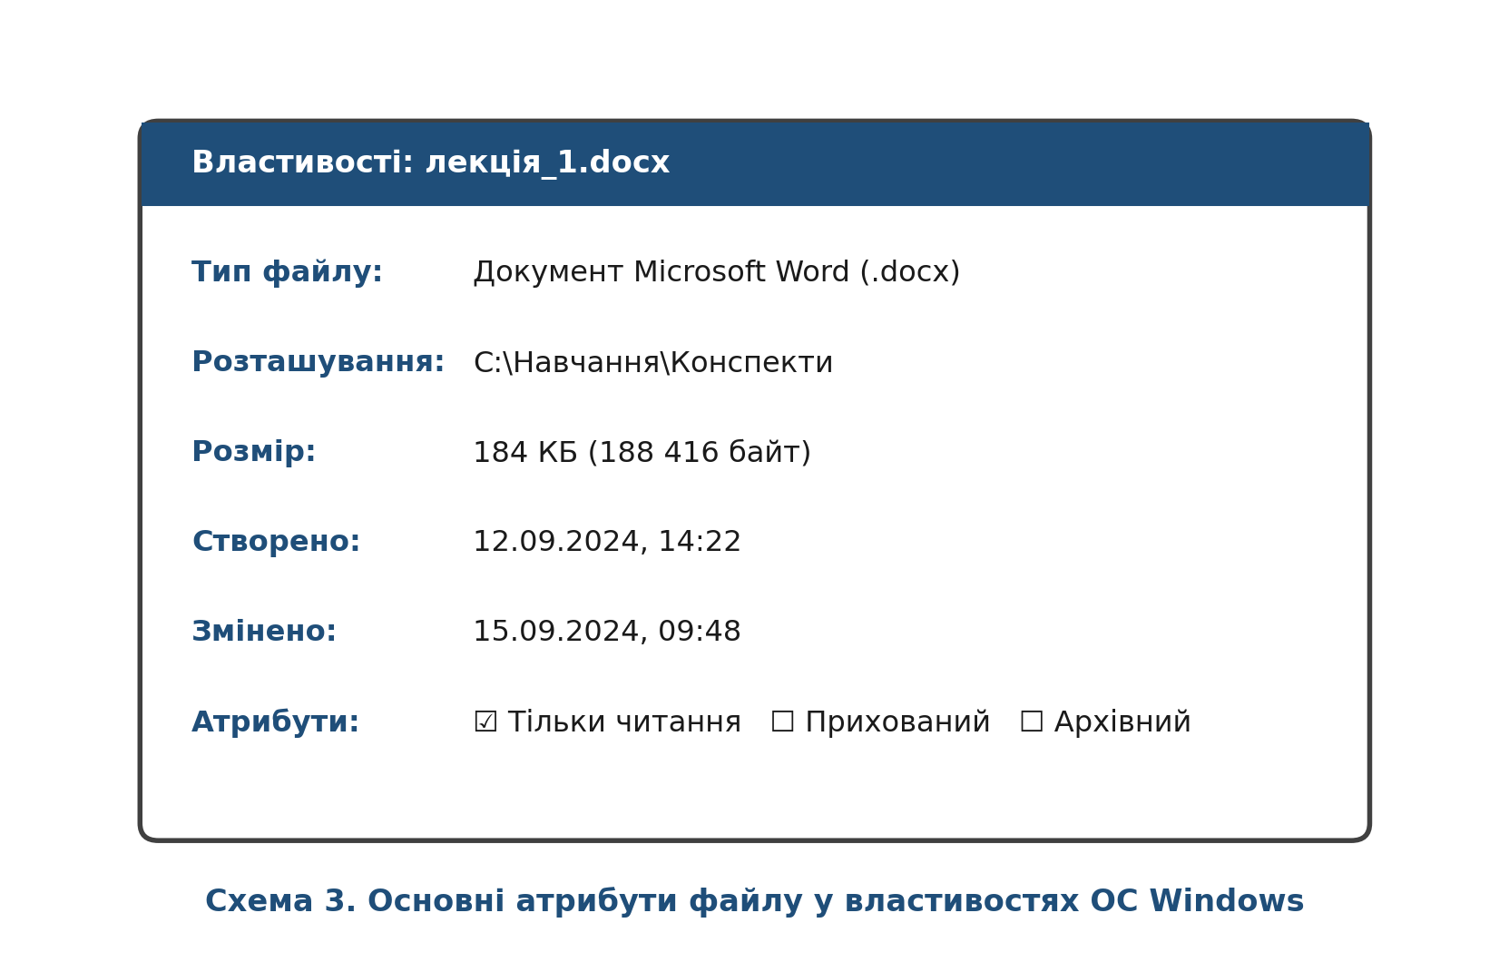
Атрибут | Що означає | Практичний ефект
Ім'я | Унікальна назва файлу разом з розширенням | Використовується для пошуку й запуску
Розмір | Обсяг даних у байтах / кілобайтах | Допомагає оцінити місце на диску
Дата створення / змінення | Час останньої зміни вмісту | Дозволяє знайти останню версію роботи
«Тільки читання» | Заборона редагування | Захищає важливі дані від випадкової зміни
«Прихований» | Файл не видно у звичайному режимі | Використовується для системних файлів
«Архівний» | Файл потребує резервного копіювання | Використовується програмами архівування

5. Безпека роботи з файловою системою
Недбале поводження з файлами призводить до втрати даних. Дотримуйтеся трьох правил: перед видаленням перевіряйте, що об'єкт не потрібен; регулярно створюйте резервні копії важливих документів; не перейменовуйте й не переміщуйте системні файли.
Методична підказка. Під час пояснення учням початкової школи доречно порівнювати файл із зошитом, папку — з полицею у шафі, а шлях — з адресою, за якою можна знайти цей зошит. Таке порівняння легко продемонструвати наочними предметами в класі.

Хід заняття
Покроковий алгоритм виконання різнорівневих завдань
Практична частина заняття побудована за трирівневою системою (схема 4). Завдання виконуються послідовно; час виконання кожного рівня — 5–10 хвилин, загальна тривалість практичної частини — до 25 хвилин. Оцінка залежить від кількості успішно виконаних рівнів.
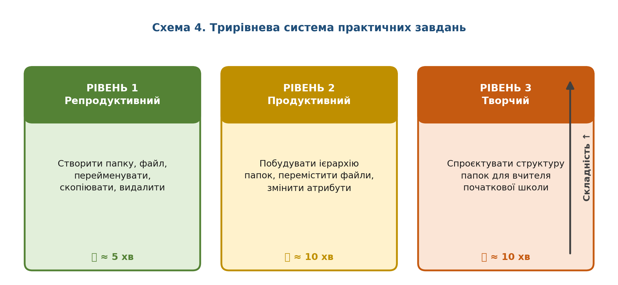
Рівень 1
Мета: відпрацювати базові операції з файлами та папками у файловому менеджері.
№ | Крок | Дія
1 | Відкрийте Проводник | Клацніть ярлик «Проводник» на панелі завдань або натисніть Win+E.
2 | Перейдіть на робочий диск | У дереві папок оберіть диск C: або D: (за вказівкою викладача).
3 | Створіть папку | Права кнопка миші → «Створити» → «Папку». Введіть ім'я «Практика_ПІБ» (наприклад: Практика_Іваненко).
4 | Відкрийте створену папку | Двічі клацніть лівою кнопкою миші на папці.
5 | Створіть текстовий файл | Права кнопка → «Створити» → «Текстовий документ». Назвіть його «Перший_файл.txt».
6 | Перейменуйте файл | Виділіть файл → права кнопка → «Перейменувати». Введіть ім'я «Звіт.txt».
7 | Скопіюйте файл | Виділіть файл → Ctrl+C → у папці «Практика_ПІБ» натисніть Ctrl+V. Переконайтеся, що копія має ім'я «Звіт — копія.txt».
8 | Видаліть файл-копію | Виділіть копію → клавіша Delete або Shift+Delete.
9 | Зробіть скріншот | Натисніть Print Screen; вставте у звіт з поясненням дій.

Контроль. Після виконання рівня 1 у папці «Практика_ПІБ» має залишитися один файл «Звіт.txt». Якщо є зайві об'єкти — видаліть їх. Зробіть скріншот папки та підпишіть його.

Рівень 2
Мета: навчитися будувати ієрархічну структуру папок, переміщувати файли та змінювати їхні атрибути.
№ | Крок | Дія
1 | Побудуйте структуру папок | Усередині папки «Практика_ПІБ» створіть три папки: «Документи», «Фото», «Архів».
2 | Створіть підпапки | У папці «Документи» створіть підпапки «Звіти» та «Плани».
3 | Створіть файли | У «Документи\Звіти» створіть файл «Тиждень_1.docx». У «Документи\Плани» — файл «План_уроку.docx».
4 | Перемістіть файл | Виділіть «Тиждень_1.docx» → Ctrl+X → перейдіть до папки «Архів» → Ctrl+V. Перевірте, що файл зник з початкової папки.
5 | Змініть атрибут | Виділіть «План_уроку.docx» → права кнопка → «Властивості» → позначте «Тільки читання» → ОК. Спробуйте змінити вміст файлу — переконайтеся, що система попереджає.
6 | Поверніть атрибут | Зніміть позначку «Тільки читання» у властивостях файлу.
7 | Скопіюйте шлях | Виділіть файл → Shift + права кнопка → «Копіювати як шлях». Вставте шлях у звіт.
8 | Зробіть скріншот | Знімок дерева папок у Проводнику з розгорнутими папками.

У звіті має бути: структура папок (скріншот), абсолютний шлях до файлу «План_уроку.docx», коротке пояснення різниці між копіюванням і переміщенням.

Рівень 3
Мета: спроєктувати власну структуру папок для вчителя початкової школи та обґрунтувати її доцільність.
Завдання. Розробіть структуру папок на своєму робочому диску (не менше трьох рівнів вкладеності), яка дозволяла б швидко знаходити матеріали до уроків, зберігати зразки робіт учнів, фотографії зі свят та методичні матеріали. Створіть цю структуру у файловому менеджері.
Орієнтовні складники структури (можна доповнювати):
- «1_Клас», «2_Клас», «3_Клас», «4_Клас» — матеріали за класами;
- «Розробки_уроків» — плани-конспекти за темами;
- «Роботи_учнів» — зразки виконаних завдань;
- «Фотозвіти» — зображення з заходів;
- «Методична_скарбничка» — ігри, вправи, дидактичні матеріали;
- «Звітність» — документи для адміністрації.
Додатково в звіт додайте:
- схему або скріншот розробленої структури папок (обов'язково з підписами рівнів);
- коротке обґрунтування (5–7 речень), чому саме така структура є зручною для вчителя початкової школи;
- одну пораду учням 3–4 класу щодо збереження файлів, сформульовану доступною мовою.
Доатково. Додайте до структури папку «Учні_з_особливими_потребами» та поясніть, як у її назві врахувати вимоги конфіденційності.

Критерії оцінювання
Рівень / критерій | Показник | Бали
Рівень 1 | Усі 9 кроків виконано правильно, є скріншот | 3
Рівень 2 | Створено повну структуру, правильно виконано переміщення, зміну атрибутів, скопійовано шлях | 4
Рівень 3 | Структура логічна, містить ≥3 рівні, додано обґрунтування та пораду для учнів | 4
Якість звіту | Оформлення за вимогами, наявність підписів до скріншотів | 1
Творчий підхід | Додаткові елементи структури, оригінальна порада, ускладнення | 1

Максимальна кількість балів — 13. Шкала переведення: 12–13 балів — «відмінно», 9–11 — «добре», 6–8 — «задовільно», менше 6 — «незадовільно» (завдання потребує доопрацювання).
Форма звітності
Результати практичного заняття оформлюються у вигляді електронного звіту в текстовому редакторі. Звіт повинен містити такі обов'язкові частини:
- Титульна сторінка: навчальний заклад, тема, ПІБ студента, група, ПІБ викладача, дата.
- Короткі відповіді на контрольні питання кожного рівня (письмово).
- Скріншоти результатів: після рівня 1 (вміст папки), після рівня 2 (дерево папок + шлях до файлу), після рівня 3 (спроєктована структура).
- Опис виконаних дій до кожного скріншота (1–2 речення).
- Структура папок для вчителя початкової школи та її обґрунтування (рівень 3).
- Висновок: що нового закріпили на практиці, які труднощі виникли, як використаєте набуті вміння у роботі з учнями.
Технічні вимоги до звіту: файл формату .docx або .pdf, шрифт Times New Roman 14 pt, інтервал 1,15, поля 2 см, обсяг — 3–5 сторінок без титульної. Ім'я файлу: «Практика_Файлова_система_ПІБ.docx». Звіт надсилається викладачу до наступного заняття через електронний курс.

